Royaume du Maroc  Université Mohammed Premier, Oujda  Faculté des Sciences  Centre des études doctorales en Sciences et Techniques | 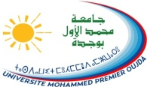
Calendrier des Inscriptions Doctorales

Réinscriptions | Du 03 Septembre au 02 Octobre 2018
Date limite pour la réception des sujets de Doctorat | 16 Octobre 2018
Affiche des sujets aux candidats le | 25 Octobre 2018
Date limite de choix des sujets | 2 Novembre 2018
Entretiens | 05 – 12 Novembre 2018
Inscription des nouveaux Doctorants | 1 3- 20 Novembre 2018

Abdelmalek Azizi
Directeur du Centre des études doctorales en Sciences et Techniques

